- „Trzy rzeczy zostały z raju: gwiazdy, kwiaty i oczy dziecka.” - Alighieri Dante



- „Kiedy śmieje się dziecko, śmieje się cały świat.” - Janusz Korczak

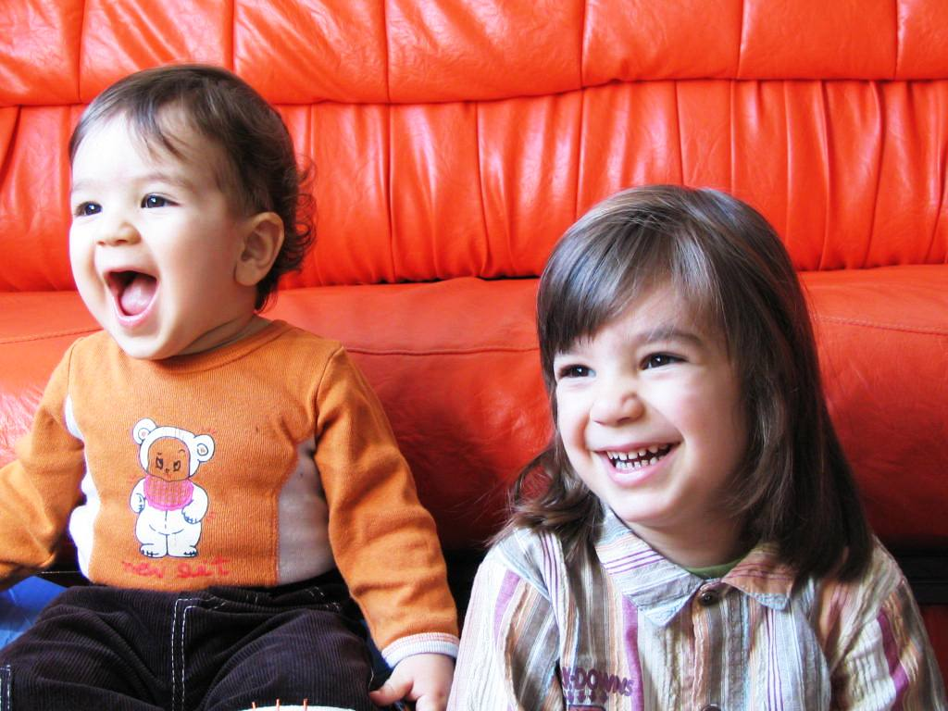

- „Tylko dzieci mówią całą prawdę. Dlatego właśnie są dziećmi.” - Stephen King



- „Pozwól dzieciom błądzić i radośnie dążyć do poprawy.” - Janusz Korczak
